Liten manual:
Gå in på följande länk: http://fri.strangnas.se/bokning/schema.aspx
- Välj Gymn- och sport
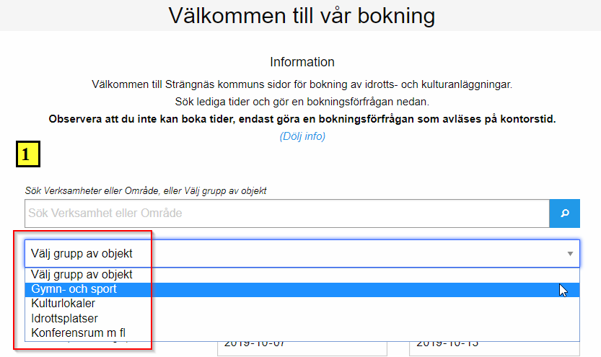
- Bocka för de hallar du vill titta på
- Välj from datum (i explorer ser det lite annorlunda ut se bild nedan till höger)
- Starta sökning
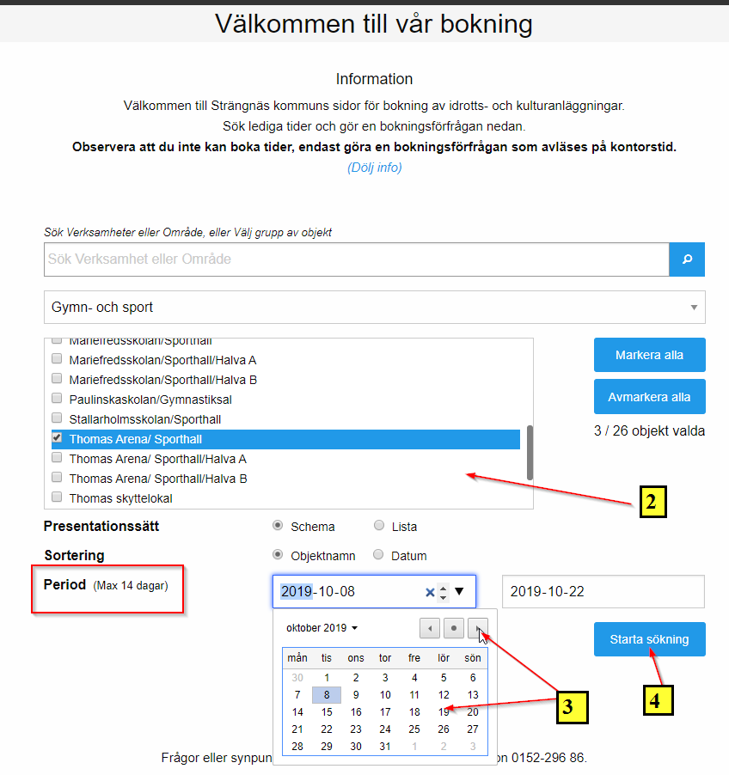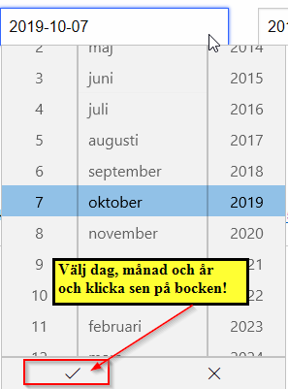
I explorer:
Då ser det ut så här:
